PUISSANCE
’Izzat
8 septembre

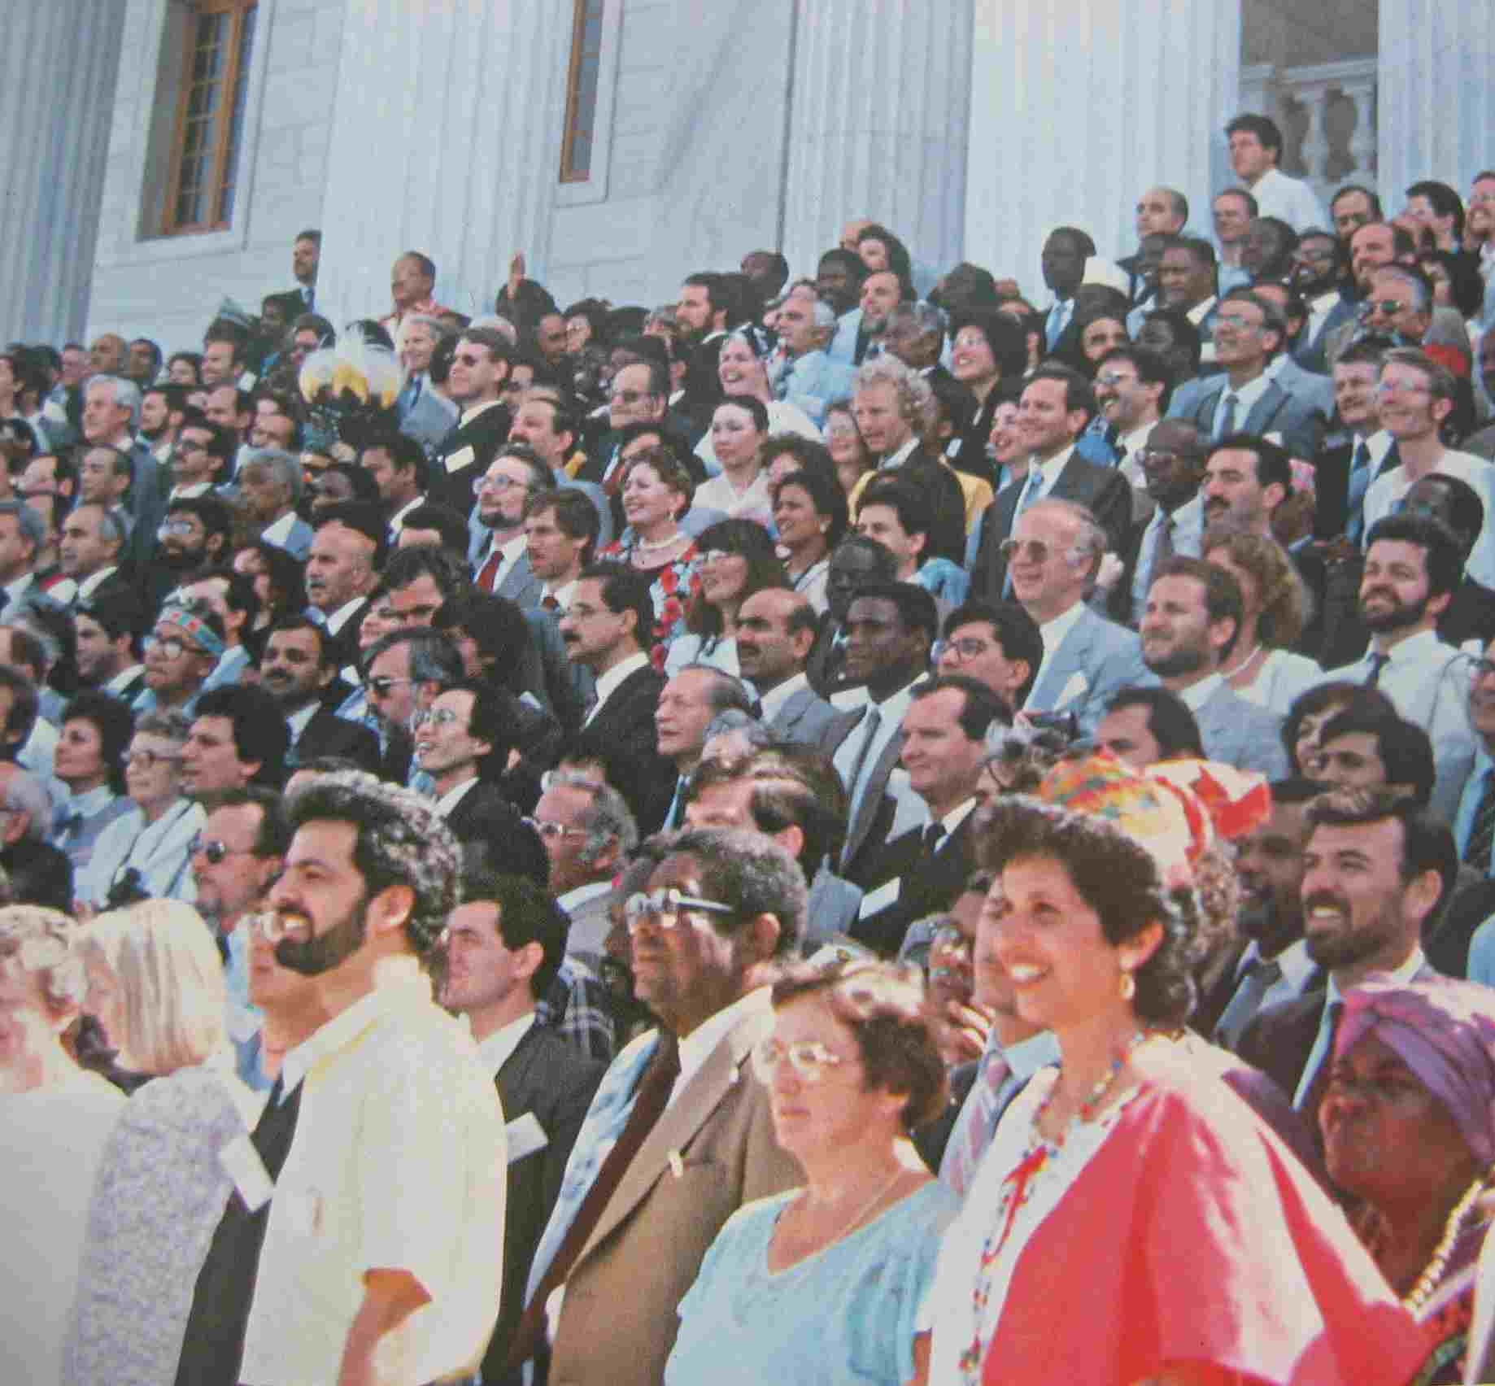
En vérité, tu es le Dieu de puissance,
le Secours, le Très-Glorieux, le Tout-Puissant.



Volet 1

Les plus puissants instruments d'éducation de la race humaine ont été envoyés du ciel de la volonté divine pour ennoblir le monde de l'existence et élever l'âme et l'esprit des hommes.
Et de ce même ciel de la volonté du Dieu éternel et tout-puissant, sont descendues, par cette puissante révélation,
la plus pure essence et l'expression la plus parfaite de tout ce qui a été dit ou écrit dans le passé.

Par la seule puissance des paroles qu'Il a prononcées,
la race humaine peut être, tout entière, illuminée de la lumière de l'unité, et le souvenir de son nom sacré suffit
à embraser les cœurs des hommes
et à brûler tous les voiles qui leur cachent sa gloire.

La parole de Dieu est la clé du monde entier
car sa puissance ouvre les portes du cœur des hommes,
portes qui sont, en réalité, celles du ciel.

Par le mouvement de notre plume de gloire, Nous avons, sur l'ordre du tout-puissant Ordonnateur des choses,
insufflé dans chaque être humain un renouveau de vie
et instillé dans chaque mot une puissance nouvelle.
Toutes choses créées proclament
les signes de cette régénération mondiale.

Levez-vous donc ô peuples,
et prenez la décision de triompher de vous-mêmes
par le pouvoir de la puissance de Dieu,
afin que la terre entière soit libérée de l'esclavage
où la tiennent les dieux de ses vaines imaginations.

Volet 2
Illustre la citation suivante :

Ce n'est point d'aimer son propre pays qu'il convient de se glorifier,
c'est d'aimer le monde tout entier.
La terre est un seul pays dont tous les hommes sont les citoyens.

Volet 3
Bahá’u’llah, pour cette nouvelle ère a énoncé les principes suivants :

- unicité de Dieu

- unité de ses manifestations

- unité de l’humanité dans le respect de sa diversité
- égalité des droits de l’homme et de la femme
- abandon de toutes formes de préjugés (racisme, fanatisme, ségrégation…)
- élimination des extrêmes de richesse et de pauvreté
- recherche personnelle et indépendante de la vérité
- accès de tous à l’éducation et à la culture
- tolérance religieuse
- accord de l’esprit scientifique et des concepts spirituels et religieux
- confédération mondiale de nations
- adoption d’une langue auxiliaire universelle

Vers un nouveau type de prospérité

Au Kenya, des séchoirs solaires de mangues ont permit d'augmenté considérablement les profits de la moisson de mangue sauvage annuelle. Avant que le Groupe Matinyani de Femme n'ait acquis les séchoirs, elles gagnaient 1 $ US par chargement de camion de mangues; maintenant elles peuvent faire jusqu'à 400$ par chargement de camion.
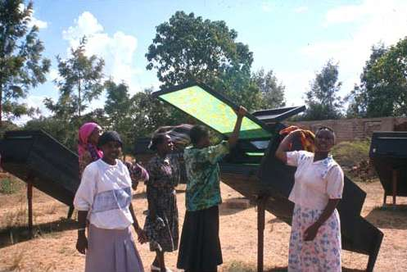

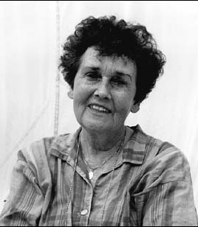

Maryke Van Lith, aussi présente au forum des ONG à la Conférence Mondiale sur la Femme à Beijing en Chine, après des années de travail avec les femmes de la population au Suriname, a récemment commencé à offrir des formations pour l'avancement des femmes aux Pays-Bas où elle réside à présent.
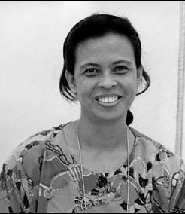

Marilyn Enggol fait partie du peuple Iban dans la Province Sarawak, en Malaisie.
Elle prends sur son temps libre pour coordonner des projets d'alphabétisation pour des femmes et des hommes dans des villages éloignés.

La condition des femmes

Volet 4

- l’adhésion au principe de l’unité de l’humanité
- la transformation de l’individu et de la société
- le droit pour chacun de produire et d’utiliser le savoir comme outil nécessaire à son propre développement
- la nécessité de placer l’organisation sociale sous le signe de la justice, seul principe capable d’établir la concorde
- la prise de décision collective par le recours à la concertation, puissant catalyseur pour l’action sociale à tous les échelons
- la préservation des ressources de la planète, confiées en gage à chaque génération pour le bien-être de l’humanité
- la mise en place d’une économie à dimension humaine fournissant à l’homme tous les moyens nécessaires à son développement, y compris spirituel et moral
- la préservation de la diversité culturelle de l’humanité, source d’enrichissement
- la promotion d’un dialogue constructif entre les religions du monde au service de l’humanité
- la nécessaire participation de tous les citoyens à la mise en œuvre des objectifs fixés par les institutions internationales, notamment par les organes des Nations Unies.
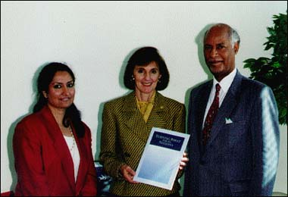

New-York,1995 : "Tournant pour les Nations"
est une déclaration de la Communauté Internationale Baha'ie éditée pour le 50ème anniversaire des Nations Unies
qui appelle à reconsidérer le nouvel ordre mondial
sur une base plus juste.
Cette déclaration est présenté ici à Gillian Sorensen la sous-secrétaire-général de l'ONU (au centre).

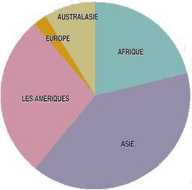

Distribution géographique des projets
de développement économique et social

Environnement et développement

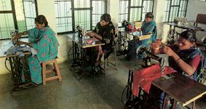

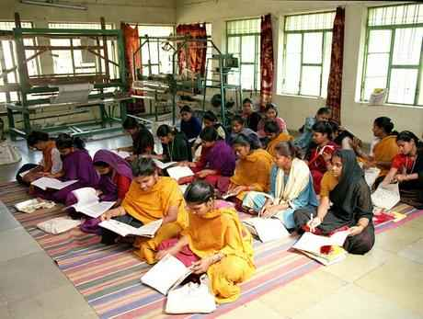

Institut professionnel baha'i des femmes rurales à Indore en Inde.

Volet 5

Entente et paix

Monument pour la paix sous forme de sablier, symbolisant le temps qui nous presse pour préserver la planète, érigé lors du premier sommet de la terre à Rio, et contenant un kilo de terre de tous les pays du monde afin de symboliser notre destinée commune sur cette terre qui nous abrite.

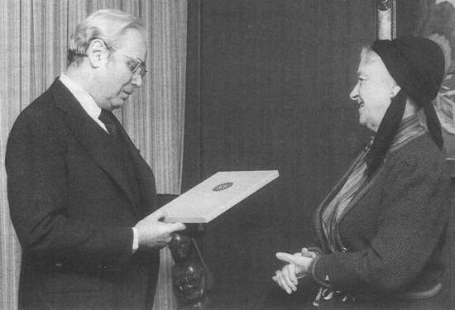

Siège de l'ONU, New-York, 1985 : Autour du monde une campagne pour la paix. Ici Amatu'l-Baha remet officiellement une déclaration de la Maison Universelle de Justice intitulée
"La promesse de la Paix mondiale" au président de l'ONU,
tout comme aux différents chef d'états du monde.

France : La troupe de jeunes danseurs
« Diversity Dance Workshop »
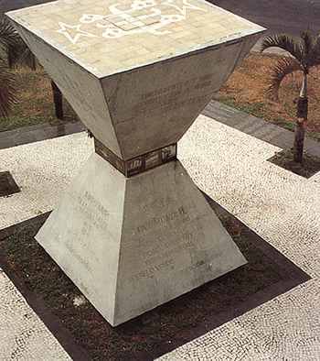

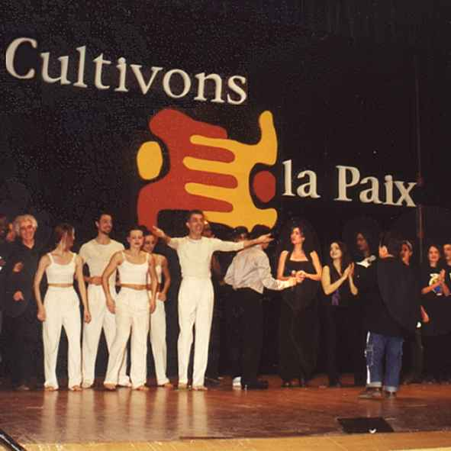

L’intégration multiculturelle

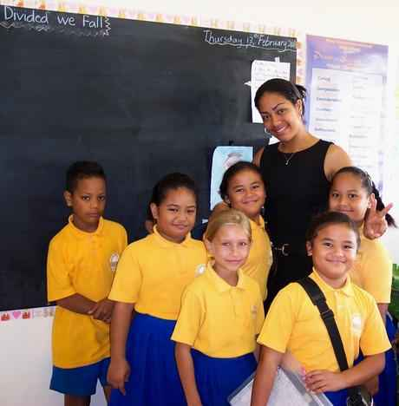

Ecole baha’ie au Tonga
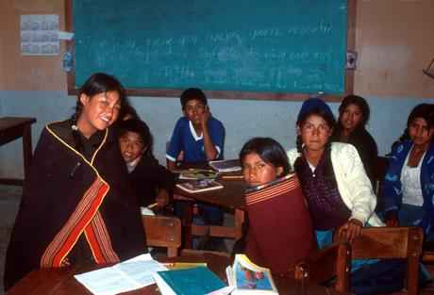

Ecole baha’ie en Bolivie

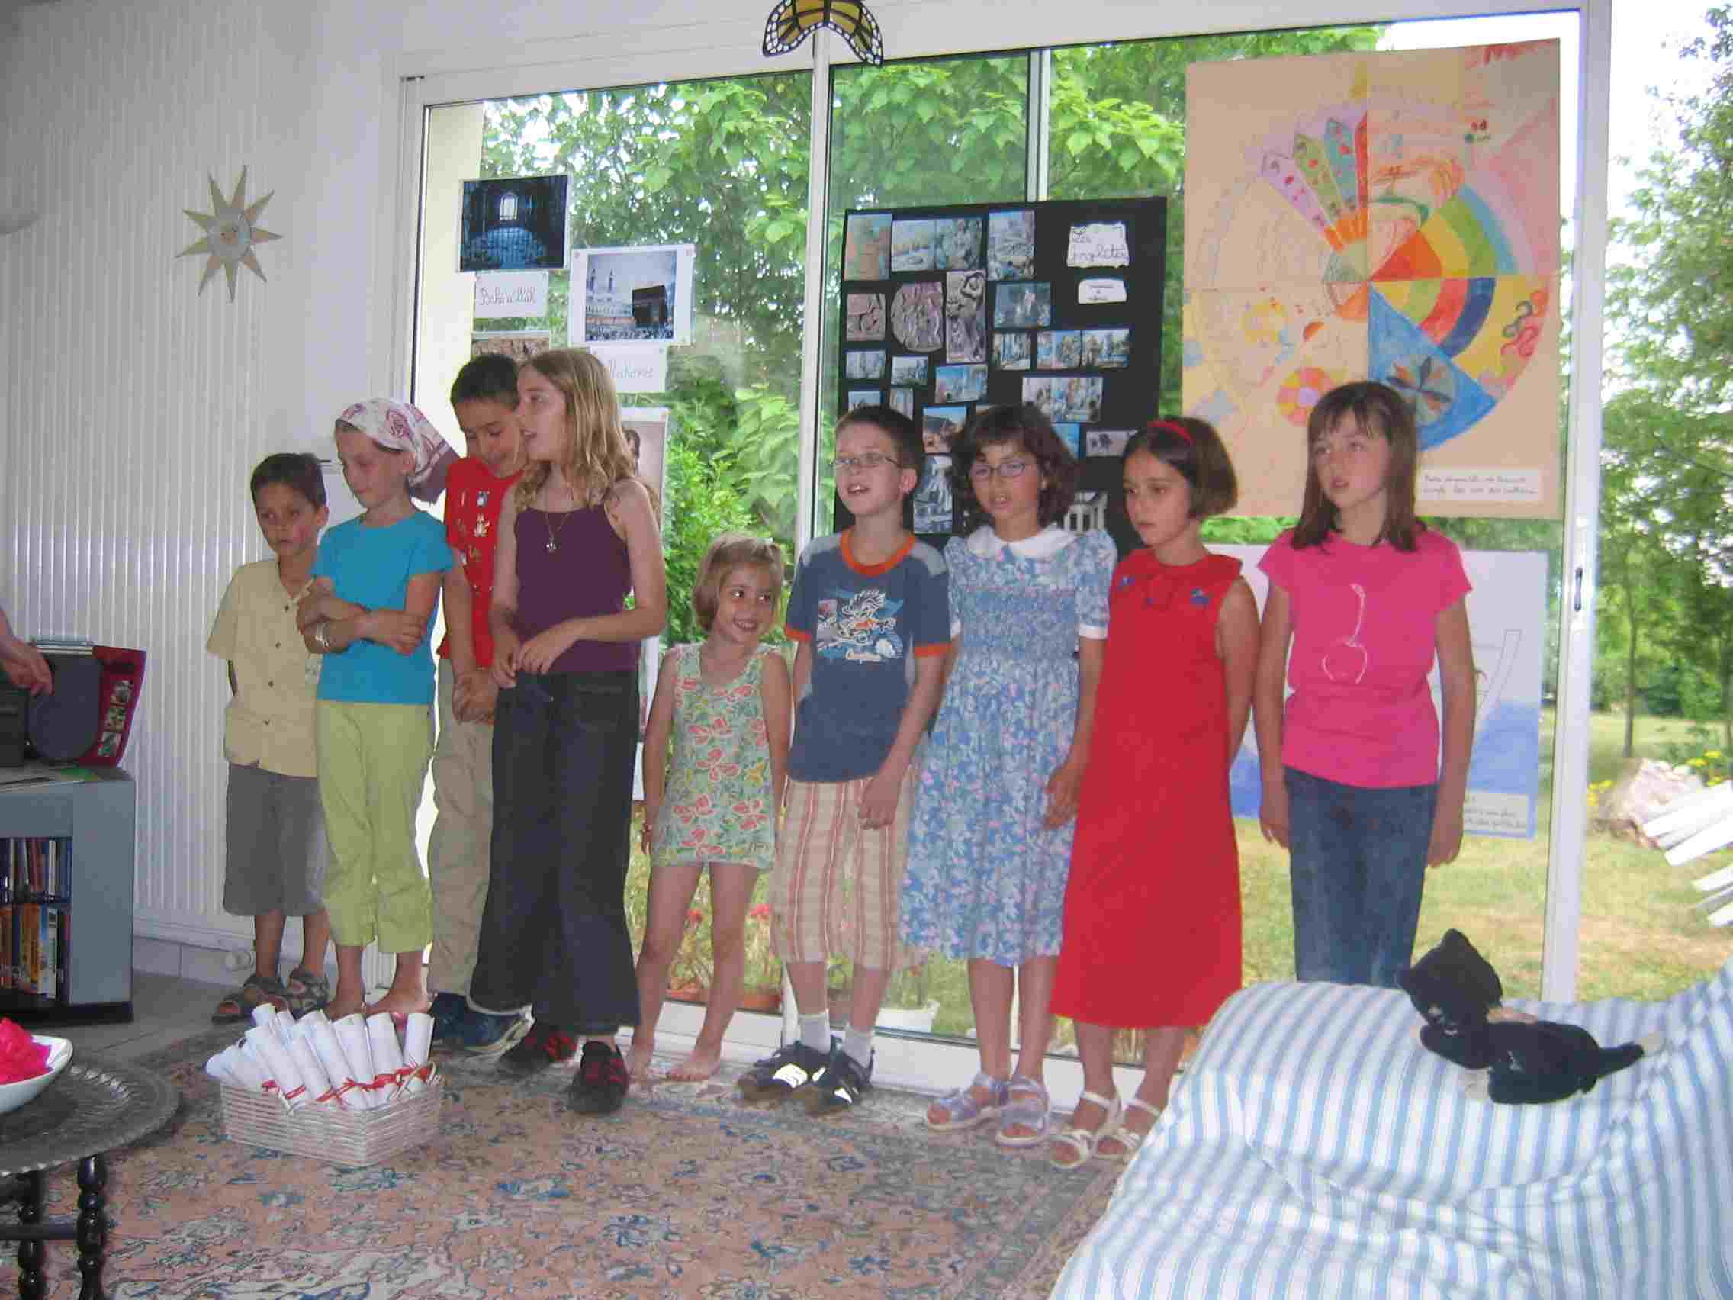

Ecole baha’ie en France

L’éducation : former les jeunes à devenir acteurs du changement
Volet 6

Le pan de muraille à réaliser ce mois-ci
est composé de 3 volets de 19,5 cm de haut et de 19,5 cm de large
à découper dans des feuilles cartonnées 160g/m2 format A4.
Assemblez les 3 volets verticalement

Découpez en partie haute une série de créneaux de 2,.. cm de large et de 1,5 cm de haut.

Découpez les images, les textes explicatifs et les textes sacrés,
et disposez-les sur les volets correspondants de votre muraille.
Volets 1,2,3 pour la face extérieure, volets 4,5,6 pour la face intérieure.

Suivez les consignes données sur les volets.
Décorez à votre guise, écrivez vous-même ce que vous souhaitez réécrire.

Vous avez 19 jours pour le faire ! Amusez-vous bien et apprenez-bien !

